Інформація до рішення
«Про затвердження звіту про виконання бюджету Броварської міської територіальної громади за 9 місяців 2024 року»

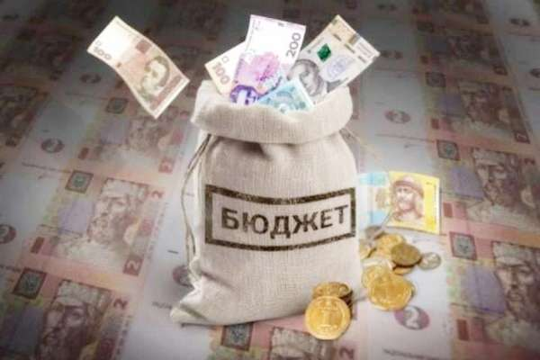
ДОХОДИ 1 842 721 089,0 грн

Загальний фонд
1 698 747 368,0
грн.

Спеціальний фонд 143 973 721,0
грн.
ВИДАТКИ 1 759 351 268 грн.

Спеціальний фонд 457 438 980,0
грн

Загальний фонд
1 301 912 288,0 грн
За 9 місяців 2024 року обсяг доходної частини місцевого бюджету становить 1 842 721 089,0 грн., з них надходження до загального фонду – 1 698 747 368,0 грн. (в тому числі трансферти – 307 333 318,0 грн.), до спеціального фонду – 143 973 721,0 грн. (в тому числі трансферти - 6 048 298,0 грн. та власні надходження бюджетних установ – 87 300 585,0 грн.).
Структура доходів бюджету за 9 місяців 2024 року

ЗАГАЛЬНИЙ ФОНД
До загального фонду бюджету громади за 9 місяців 2024 року без врахування трансфертів надійшло 1 391 414 050,0 грн. доходів при плані 1 357 375 154,0 грн., виконання планових показників становить 102,5 %, додаткові надходження – 34 038 896,0 грн.
Надходження до загального фонду бюджету громади в цілому збільшилися на 235 412 543,0 грн., або на 20,4 % в порівнянні з відповідним періодом минулого року.
Структура надходжень загального фонду бюджету
за 9 місяців 2024 року
Основними бюджетоутворюючими джерелами місцевого бюджету у 2024 році є:
податок на доходи фізичних осіб;
податок на майно;
єдиний податок;
акцизний податок.
Податок на доходи фізичних осіб
Найбільш вагомим податком загального фонду є податок на доходи фізичних осіб. За 9 місяців 2024 року до бюджету надійшло податку на доходи фізичних осіб в сумі 767 793 686,0 грн., або 101,6 %, додаткові надходження становлять 12 371 486,0 грн. відповідно до плану на 9 місяців 2024 року (755 422 200,0 грн.).
Надходження по податку на доходи фізичних осіб до бюджету громади в цілому збільшилися на 38 375 112,0 грн., або на 5,3 % в порівнянні з відповідним періодом минулого року.
Найкращу динаміку сплати податку за 9 місяців забезпечили суб’єкти господарювання ТОВ «Орієнтир - Буделемент» - 47 242 789,0 грн., ТОВ «Сільпо - Фуд» - 36 455 174,0 грн., ТОВ «Термінал Розетка» - 26 111 828,0 грн., ТОВ «БАЛТУК» - 13 663 124,0 грн., ТОВ «Київський пекарний дім» - 13 546 687,0 грн.

Податок на майно
Надходження по податку на майно за 9 місяців 2024 року становить 143 338 405,0 грн., або 104,8 % до планових показників (136 752 053,0 грн.). додаткові надходження – 6 586 352,0 грн.
В порівнянні з відповідним періодом минулого року надходження по податку на майно до бюджету громади в цілому збільшилися 18 142 559,0 грн., або на 14,5 %.
Податок на майно складається з:
1. плати за землю;
2. податку на нерухоме майно, відмінне від земельної ділянки;
3. транспортного податку.

Надходження плати за землю у розрізі платежів за 9 місяців 2024 року грн.
Назва податку | План  на 9 місяців 2024 року | Фактичні надходження за 9 місяців 2024 року | Відсоток виконання плану за 9 місяців 2024 року
Земельний податок | 38 345 000,0 | 39 792 934 ,0 | 103,8
Орендна плата за земельну ділянку | 52 398 865,0 | 54 376 964,0 | 103,7
ВСЬОГО | 90 743 865,0 | 94 169 898,0 | 103,8
Надходження по платі за землю до бюджету громади збільшилися на 6 824 384,0 грн., або на 7,8 % в порівнянні з відповідним періодом минулого року.
Найбільші надходження по земельному податку забезпечили ПРАТ «Броварський ЗЗК» - 8 321 998,0 грн., АТ «Укрзалізниця» - 2 974 761,0 грн., ТОВ «Термінал-2016» - 2 943 034,0 грн., ТОВ «Компанія ІНТЕР-ПРОФІТ» - 2 346 155,0 грн., ПАТ «Броварський меблевий комбінат» - 1 144 582,0 грн.
По орендній платі за землю найбільші надходження від наступних підприємств ТОВ «Житлово-сервісна компанія» - 6 102 004,0 грн., ТОВ «Епіцентр К» - 4 853 803,0 грн., ТОВ «Афродіта» - 4 239 807,0 грн., ТОВ «Броварський ЗБК» - 2 322 744,0 грн., ТОВ «Хімлогістика» - 1 466 350,0 грн.

Надходження податку на нерухоме майно, відмінне від земельної ділянки
за 9 місяців 2024 року
грн.
Назва податку | План  на 9 місяців 2024 року | Фактичні надходження за 9 місяців 2024 року | Відсоток виконання плану за 9 місяців 2024 року
Податок на нерухоме майно, відмінне від земельної ділянки, сплачений юридичними особами | 31 034 688,0 | 32 500 746,0 | 104,7
Податок на нерухоме майно, відмінне від земельної ділянки, сплачений фізичними особами | 13 993 000,0 | 15 564 775,0 | 111,2
ВСЬОГО | 45 027 688,0 | 48 065 521,0 | 106,8

Надходження по податку на нерухоме майно, відмінне від земельної ділянки до бюджету громади в цілому збільшилися на 10 759 758,0 грн., або на 28,9 % в порівнянні з відповідним періодом минулого року.

Найбільші надходження по податку на нерухоме майно, відмінне від земельної ділянки забезпечили: ТОВ «Термінал 2016» - 4 032 192,0 грн.,ПАТ «Броварський меблевий комбінат» - 2 955 354,0 грн., ТОВ «Стар Інвестмент ВАН» - 1 504 957,0 грн., ТОВ «Термінал Розетка» - 1 381 461,0 грн., ТОВ «РУШ» - 1 032 211,0 грн.

Надходження транспортного податку у розрізі платежів
за 9 місяців 2024 року грн.
Назва податку | План  на 9 місяців 2024 року | Фактичні надходження за 9 місяців 2024 року | Відсоток виконання плану за 9 місяців 2024 року
Транспортний податок з фізичних осіб | 593 500,0 | 693 241,0 | 116,8
Транспортний податок з юридичних осіб | 387 000,0 | 409 743,0 | 105,9
ВСЬОГО | 980 500,0 | 1 102 984,0 | 112,5

Надходження по транспортному податку до бюджету громади в цілому збільшилися на 558 414,0 грн., або на 102,5 % в порівнянні з відповідним періодом минулого року.
Платники по транспортному податку, які сплатили до бюджету громади найбільші суми: ФОП Насіковський А.В.- 79 166,0 грн., ФОП Астапенко А.Г.-77 083,0 грн., ТОВ «Синергія ОІЛ» - 62 500,0 грн., ФОП Цишковська І.А.- 41 075,0 грн., ТОВ «Д-Транс» - 37 500,0 грн.

По єдиному податку за 9 місяців 2024 року надходження становлять 309 020 734,0 грн. при плані 305 278 980,0 грн., або 101,2 %, додаткові надходження – 3 741 754,0 грн. Надходження по єдиному податку до бюджету громади в цілому збільшилися на 119 355 387,0 грн., або на 62,9 % в порівнянні з відповідним періодом минулого року.
Значні суми сплати по єдиному податку до бюджету громади надійшли від наступних суб’єктів господарювання ФОП Вагін В.В. – 3 200 288,0 грн., ФОП Замишляк В.С. -723 817,0 грн, ФОП Щербак Є. О. – 571 807,0 грн., ФОП Кузьменко О.А. – 518 082,0 грн., ФОП Ступак С.М. – 512 627,0 грн.
До загального фонду бюджету громади надходить акцизний податок з реалізації суб’єктами господарювання роздрібної торгівлі підакцизних товарів та пальне. Надходження по акцизному податку з вироблених та ввезених на митну територію України підакцизних товарів (пального) за 9 місяців 2024 року становлять 45 357 371,0 грн. при плані 40 666 550,0 грн., або 111,5 %, додаткові надходження – 4 690 821,0 грн. Надходження до бюджету громади в цілому зросли на 11 799 872,0 грн., або на 35,2 % в порівнянні з відповідним періодом минулого року.
Надходження по акцизному податку з реалізації суб’єктами господарювання роздрібної торгівлі підакцизних товарів за 9 місяців 2024 року становлять в сумі 81 639 566,0 грн., або 107,3 % до плану 76 073 891,0 грн., додаткові надходження – 5 565 675,0 грн. Надходження по акцизному податку до бюджету громади в цілому збільшилися на 21 127 429,0 грн., або на 34,9 % в порівнянні з відповідним періодом минулого року.
Найбільші суми надходжень по акцизному податку до місцевого бюджету забезпечили ТОВ «АТБ маркет» - 7 320 420,0 грн., ТОВ «Фора» - 5 420 236,0 грн., ТОВ «Епіко» - 3 956 096,0 грн., ТОВ «Сільпо-фуд» - 3 875 056,0 грн., ТОВ «НОВУС Україна» - 2 777 021,0 грн.

Неподаткові надходження

Планові показники неподаткових платежів на 9 місяців 2024 року становили 42 271 980,0 грн., фактичні надходження становлять 42 924 059,0 грн., або 101,5 %, додаткові надходження - 652 079,0 грн. Надходження до бюджету громади в цілому збільшилися на 25 589 965,0 грн. в порівнянні з відповідним періодом минулого року.
СПЕЦІАЛЬНИЙ ФОНД
До спеціального фонду за 9 місяців 2024 року без врахування трансфертів та власних надходжень бюджетних установ надійшло – 31 548 233,0 грн. при плані 25 575 000,0 грн., перевиконання – 5 973 233,0 грн.
Крім того, власні надходження бюджетних установ за 9 місяців 2024 року становлять 87 300 585,0 грн.
Структура надходжень спеціального фонду бюджету
за 9 місяців 2024 року

ВИДАТКИ

ЗАГАЛЬНИЙ ФОНД

Видаткова частина бюджету по загальному фонду Броварської міської територіальної громади за 9 місяців 2024 року виконана на 92,5 %.
Касові видатки за звітний період становлять 1 301 912 288,0 грн., що на 213 664 953,0 грн. більше, ніж за аналогічний період минулого року.
Виконання видаткової частини загальному фонду бюджету за звітний період характеризується такими даними:

грн.
КОД | Галузь | Касові видатки 9 місяців 2023 р. | Затверджено з урахуванням внесених змін на 9 місяців 2024 р. | Касові видатки за 9 місяців 2024 р. | % виконання | Відхилення касових видатків 9 місяців 2024 р. від 9 місяців 2023 р.
100 | Державне управління | 119 841 470 | 141 741 411 | 133 521 217 | 94,2 | 13 679 747
1000 | Освіта | 567 618 758 | 712 684 788 | 669 638 549 | 94,0 | 102 019 791
2000 | Охорона здоров’я | 81 975 927 | 108 336 500 | 95 232 729 | 87,9 | 13 256 802
3000 | Соціальний захист та соцзабезпечення | 48 005 998 | 71 723 768 | 63 324 068 | 88,3 | 15 318 070
4000 | Культура | 20 191 863 | 36 093 605 | 23 777 305 | 65,9 | 3 585 442
5000 | Фізкультура і спорт | 33 081 594 | 46 961 690 | 40 307 791 | 85,8 | 7 226 197
6000 | Житлово-комунальне господарство | 172 084 089 | 213 141 925 | 209 740 218 | 98,4 | 37 656 129
7000 | Економічна діяльність | 1 926 042 | 6 246 768 | 1 621 693 | 26,0 | -304 349
8000 | Інша діяльність | 14 199 260 | 46 559 600 | 41 058 038 | 88,2 | 26 858 778
9000 | Міжбюджетні трансферти | 29 322 334 | 23 690 680 | 23 690 679 | 100 | -5 631 655
 | Разом видатків загального фонду | 1 088 247 335 | 1 407 180 735 | 1 301 912 288 | 92,5 | 213 664 953

Видатки загального фонду бюджету
за функціональною структурою

Найбільшу питому вагу за функціональною структурою становлять видатки на утримання установ та закладів освіти – 51,4% загального обсягу видатків, житлово-комунальне господарство – 16,1%, органів місцевого самоврядування – 10,3 %, охорони здоров’я – 7,3 %, на соціальний захист та соціальне забезпечення – 4,9 %, фізичну культуру і спорт – 3,1 %, культуру – 1,8 %, інші галузі – 5,1 %.

грн.

Обсяги фінансування видатків галузей
в порівнянні з аналогічним періодом минулого року

грн.

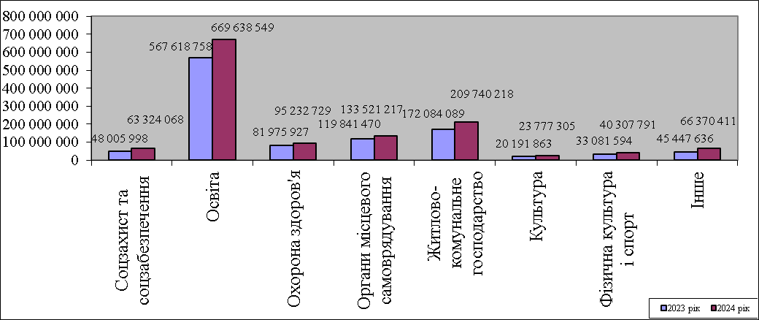

Видатки загального фонду бюджету
за економічною структурою
грн.
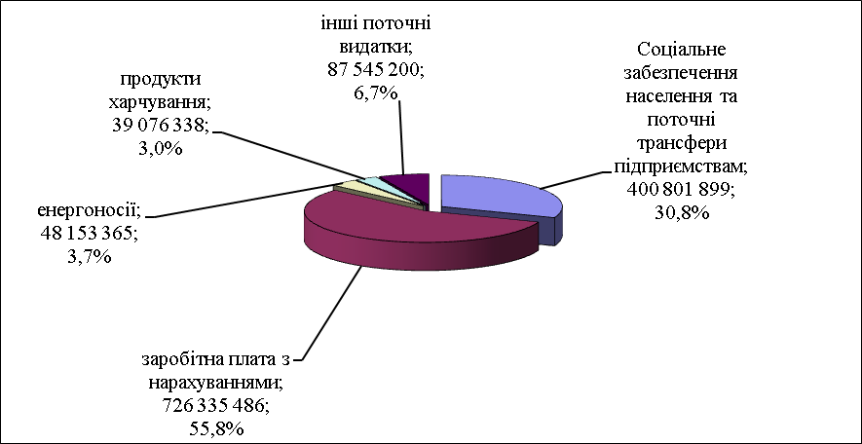

Найбільшу питому вагу за економічною структурою становлять видатки на заробітну плату з нарахуваннями – 55,8 %, на соціальне забезпечення населення та поточні трансферти підприємствам – 30,8 %, на енергоносії – 3,7 %, на продукти харчування – 3,0 %, інші поточні видатки – 6,7 %.

Обсяги фінансування видатків за економічною структурою
в порівнянні з аналогічним періодом минулого року

грн.
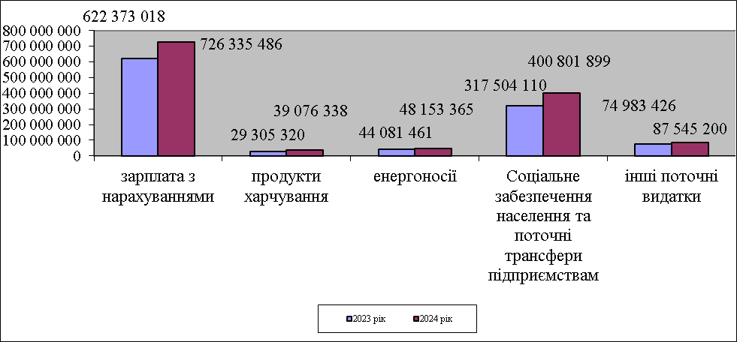

Державне управлiння

За звітний період по розділу «Державне управлiння» касові видатки загального фонду Броварської міської територіальної громади становлять 133 521 217,0 грн., що на 13 679 747,0 грн. більше, ніж за аналогічний період минулого року. Виконання видаткової частини по цьому розділу 94,2 %.
Видатки по коду 0160 «Керівництво і управління у відповідній сфері у містах (місті Києві), селищах, селах, об’єднаних територіальних громадах» у сумі 131 977 060,0 грн. направлено на функціонування органів місцевого самоврядування.
Видатки по коду 0180 «Інша діяльність у сфері державного управління» у розмірі 1 524 157,0 грн. направлено на виконання:
- Програми забезпечення виконання судових рішень та виконавчих документів Броварської міської ради Броварського району Київської області на 2023-2027 роки -287 400,0 грн.;
- Програма "Проект інформатизації "Електронний контакт центр"Броварської міської ради Броварського району Київської області на 2024-2027 роки" – 690 083,0 грн.;
- Програми забезпечення функціонування системи електронного документообігу у Броварській міській раді Броварського району Київської області та її виконавчих органах на період 2023-2027 роки -249 600,0 грн.;
- Програми відзначення осіб, які проявили мужність та відвагу під час виконання службового і громадського обов’язку, членів сімей загиблих (померлих) військовослужбовців (захисників України), а також колективів підприємств, установ, організацій та окремих осіб за активну участь в допомозі Збройним Силам України та волонтерській діяльності, на 2024 рік – 297 074,0 грн.

Освіта

Виконання видаткової частини по цьому розділу становить 94,0 %. За звітний період по розділу «Освіта» касові видатки загального фонду Броварської міської територіальної громади становлять 669 638 549,0 грн., що на 102 019 791,0 грн. більше, ніж за аналогічний період минулого року.
Виконання видаткової частини бюджету по галузі «Освіта» за звітний період характеризується наступними даними:

грн.
КОД | Галузь | Касові видатки 9 місяців 2023 р. | Затверджено з урахуванням внесених змін на 9 місяців 2024 р. | Касові видатки за 9 місяців 2024 р. | % виконання | Відхилення касових видатків 9 місяців 2024 р. від 9 місяців 2023 р.
1010 | Надання дошкільної освіти | 164 769 504 | 226 105 717 | 212 352 413 | 93,9 | 47 582 909
1021 + 1031 | Надання загальної середньої освіти закладами загальної середньої освіти | 340 559 617 | 402 815 834 | 383 813 124 | 95,3 | 43 253 507
1070 | Надання позашкільної освіти закладами позашкільної освіти, заходи із позашкільної роботи з дітьми | 22 258 437 | 28 547 675 | 26 259 892 | 92,0 | 4 001 455
1080 | Надання спеціальної освіти мистецькими школами | 18 400 838 | 25 655 220 | 21 192 922 | 82,6 | 2 792 084
1141 | Забезпечення діяльності інших закладів у сфері освіти | 14 832 425 | 17 529 169 | 16 265 918 | 92,8 | 1 433 493
1150 | Забезпечення діяльності інклюзивно-ресурсних центрів | 3 717 012 | 7 279 528 | 5 465 624 | 75,1 | 1 748 612
1160 | Забезпечення діяльності центрів професійного розвитку педагогічних працівників | 1 993 088 | 2 892 213 | 2 591 066 | 89,6 | 597 978
1200 | Надання освіти за рахунок субвенції з державного бюджету місцевим бюджетам | 1 087 837 | 1 859 402 | 1 697 589 | 91,3 | 609 752
1291 | Співфінансування заходів, що реалізуються за рахунок залишку коштів за освітньою субвенцією на кінець бюджетного періоду, що мають цільове призначення, виділених відповідно до рішень Кабінету Міністрів України у попередніх бюджетних періодах (за спеціальним фондом державного бюджету) | 0 | 30 | 0 | 0,0 | 0
 | Всього | 567 618 758 | 712 684 788 | 669 638 549 | 94,0 | 102 019 791

За рахунок цих коштів утримувались 22 дошкільних навчальних заклади, 13 ліцеїв, навчально-виховне об’єднання, 3 позашкільні заклади освіти (ДЕНЦ Камелія, палац творчості дітей та юнацтва, центр національно - патріотичного виховання), дитяча музична школа, дитяча школа мистецтв, Всеукраїнський центр по розповсюдженню та впровадженню ідей В. О. Сухомлинського, Інклюзивно - ресурсний центр корекційно – розвиткової роботи та інклюзивного навчання, центр професійного розвитку педагогічних працівників, централізована бухгалтерія, господарська група.

грн.
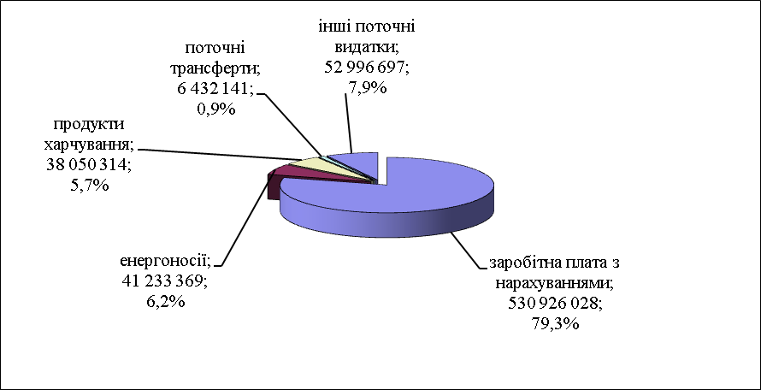

Найбільшу питому вагу за економічною структурою складають видатки на заробітну плату з нарахуваннями – 79,3%, на енергоносії – 6,2 %, на продукти харчування – 5,7 %, поточні трансферти – 0,9%. інші поточні видатки – 7,9 %.
В загальному обсязі видатків загального фонду по галузі «Освіта» касові видатки у розмірі 30 436 576,0 грн. направлено на виконання Програми розвитку системи освіти Броварської міської територіальної громади на 2024-2028 роки.

Охорона здоров’я

Виконання видаткової частини по цьому розділу становить 87,9 %. За звітний період у сфері охорони здоров’я касові видатки загального фонду Броварської міської територіальної громади становлять 95 232 729,0 грн., що на 13 256 802,0 грн. більше ніж за аналогічний період минулого року.
Виконання видаткової частини бюджету по галузі «Охорона здоров’я» за звітний період характеризується наступними даними:

грн.
КОД | Галузь | Касові видатки 9 місяців 2023 р. | Затверджено з урахуванням внесених змін на 9 місяців 2024 р. | Касові видатки за 9 місяців 2024 р. | % виконання | Відхилення касових видатків 9 місяців 2024 р. від 9 місяців 2023 р.
2010 | Багатопрофільна стаціонарна медична допомога населенню | 42 263 272 | 50 612 170 | 41 867 936 | 82,7 | -395 336
2100 | Стоматологічна допомога населенню | 999 397 | 1 500 200 | 1 210 701 | 80,7 | 211 304
2111 | Первинна медична допомога населенню | 37 251 258 | 52 023 530 | 48 031 847 | 92,3 | 10 780 589
2152 | Інші програми та заходи у сфері охорони здоров'я | 1 462 000 | 4 200 600 | 4 122 245 | 98,1 | 2 660 245
 | Всього | 81 975 927 | 108 336 500 | 95 232 729 | 87,9 | 13 256 802

грн.

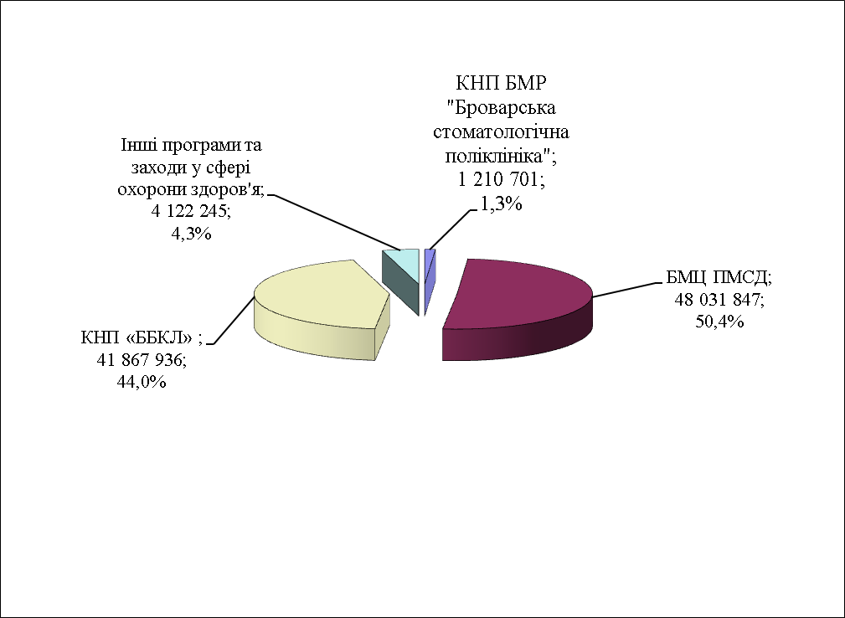

Найбільшу питому вагу складають видатки на фінансування КНП БМЦ «ПМСД» – 50,4 %, на КНП «ББКЛ» – 44,0 %, на КНП БМР «Броварська стоматологічна допомога» – 1,3 %, інші програми та заходи в сфері охорони здоров’я – 4,3 %.
В загальному обсязі видатків по галузі «Охорона здоров’я» касові видатки у розмірі 88 817 135,0 направлено на виконання:
- Програми "Фінансова підтримка для покращення надання вторинної медичної допомоги населенню Броварської міської територіальної громади та відновлення матеріально-технічної бази комунального некомерційного підприємства "Броварська багатопрофільна клінічна лікарня" територіальних громад Броварського районну ради Київської області на 2022 - 2026 роки – 35 301 296,0 грн.,
- Комплексної Програми розвитку охорони здоров'я в Броварській міській територіальній громаді на 2022-2026 роки – 52 442 549,0 грн.;
- Програми підтримки Захисників та Захисниць України на 2024-2026 роки – 1 073 290,0 грн.

Соціальний захист та соціальне забезпечення

Виконання видаткової частини по цьому розділу становить 88,3 %. За звітний період у сфері соціального захисту та соціального забезпечення касові видатки загального фонду Броварської міської територіальної громади становлять 63 324 068,0 грн., що на 15 318 070,0 грн. більше ніж за аналогічний період минулого року.
За рахунок цих коштів утримувались Центр соціальних служб, Броварський міський територіальний центр соціального обслуговування, міський Центр комплексної реабілітації дітей з інвалідністю, виконувались програми та заходи.
Виконання видаткової частини бюджету по галузі «Соціальний захист та соціальне забезпечення» за звітний період характеризується наступними даними:

грн.
КОД | Назва | Касові видатки 9 місяців 2023 р. | Затверджено з урахуванням внесених змін на 9 місяців 2024 р. | Касові видатки за 9 місяців 2024 р. | % виконання | Відхилення касових видатків 9 місяців 2024 р. від 9 місяців 2023 р.
3030 | Надання пільг з оплати послуг зв'язку, інших передбачених законодавством пільг окремим категоріям громадян та компенсації за пільговий проїзд окремих категорій громадян | 2 779 980 | 4 264 900 | 3 259 117 | 76,4 | 479 137
3090 | Видатки на поховання учасників бойових дій та осіб з інвалідністю внаслідок війни |  | 418 660 | 284 127 | 67,9 | 284 127
3104 | Забезпечення соціальними послугами за місцем проживання громадян, які не здатні до самообслуговування у зв'язку з похилим віком, хворобою, інвалідністю | 10 528 764 | 12 471 100 | 11 955 115 | 95,9 | 1 426 351
3105 | Надання реабілітаційних послуг особам з інвалідністю та дітям з інвалідністю | 10 123 903 | 13 916 760,29 | 12 523 706 | 90,0 | 2 399 803
3112 | Заходи державної політики з питань дітей та їх соціального захисту | 205 832 | 297 200 | 198 562 | 66,8 | -7 270
3121 | Утримання та забезпечення діяльності центрів соціальних служб | 4 626 899 | 5 442 000,00 | 5 169 737 | 95,0 | 542 838
3123 | Заходи державної політики з питань сім'ї | 488 764 | 559 500,00 | 559 462 | 100,0 | 70 698
3133 | Інші заходи та заклади молодіжної політики | 164 946 | 490 000 | 217 035 | 44,3 | 52 089
3140 | Оздоровлення та відпочинок дітей (крім заходів з оздоровлення дітей, що здійснюються за рахунок коштів на оздоровлення громадян, які постраждали внаслідок Чорнобильської катастрофи) | 299 985 | 1 664 400 | 1 662 400 | 99,9 | 1 362 415
3160 | Надання соціальних гарантій фізичним особам, які надають соціальні послуги громадянам похилого віку, особам з інвалідністю, дітям з інвалідністю, хворим, які не здатні до самообслуговування і потребують сторонньої допомоги | 1 498 265 | 3 915 000,00 | 3 489 933 | 89,1 | 1 991 668
3180 | Надання пільг населенню (крім ветеранів війни і праці, військової служби, органів внутрішніх справ та громадян, які постраждали внаслідок Чорнобильської катастрофи), на оплату житлово-комунальних послуг | 1 315 353 | 2 375 800,00 | 2 044 569 | 86,1 | 729 216
3242 | Інші заходи у сфері соціального захисту і соціального забезпечення | 15 973 307 | 25 908 448 | 21 960 304 | 84,8 | 5 986 997
 | Всього | 48 005 998 | 71 723 768 | 63 324 068 | 88,3 | 15 318 070

В загальному обсязі касових видатків по галузі «Соціальний захист та соціальне забезпечення» враховано кошти у розмірі 30 162 046,0 грн. на виконання:
- Міської програми "З турботою про кожного" на 2024-2026 роки – 12 958 950,0 грн.;
- Програми підтримки Захисників та Захисниць України на 2024 - 2026 роки –15 488 972,0 грн.;
- Комплексної Програми підтримки сім'ї та захисту прав дітей "Щаслива родина - успішна країна" на 2023-2027 роки – 198 562,0 грн.;
- Програма відпочинку та оздоровлення дітей на 2022 - 2026 роки – 1 074 400,0 грн.;
- Програми підтримки молодих сімей та розвитку молоді «Молодь в дії» на 2022-2026 роки – 217 035,0 грн.;
- Програми будівництва, капітального ремонту, утримання об'єктів житлового фонду, благоустрою та соціально-культурного призначення Броварської міської територіальної громади на 2019-2024 роки – 224 127,0 грн.;

Культура

Виконання видаткової частини по цьому розділу становить 65,9 %. За звітний період у сфері культури касові видатки загального фонду Броварської міської територіальної громади становлять 23 777 305,0 грн., що на 3 585 442,0 грн. більше ніж за аналогічний період минулого року.
В загальному обсязі касових видатків по галузі «Культура» враховано кошти у розмірі 212 614,0 грн. на фінансування Програми розвитку культури Броварської міської територіальної громади на 2022-2026 р.р.
Виконання видаткової частини бюджету по установах культури за звітний період характеризується наступними даними:

грн.
КОД | Галузь | Касові видатки 9 місяців 2023 р. | Затверджено з урахуванням внесених змін на 9 місяців 2024 р. | Касові видатки за 9 місяців 2024 р. | % виконання | Відхилення касових видатків 9 місяців 2024 р. від 9 місяців 2023 р.
4030 | Забезпечення діяльності бібліотек | 5 374 966 | 9 445 180,00 | 6 078 010 | 64,4 | 703 044
4040 | Забезпечення діяльності музеїв і виставок | 935 439 | 1 663 400,00 | 1 197 621 | 72,0 | 262 182
4060 | Забезпечення діяльності палаців і будинків культури, клубів, центрів дозвілля та інших клубних закладів | 12 812 634 | 22 998 425,00 | 15 083 318 | 65,6 | 2 270 684
4081 | Забезпечення діяльності інших закладів в галузі культури і мистецтва | 986 308 | 1 636 600,00 | 1 205 742 | 73,7 | 219 434
4082 | Інші заходи в галузі культури і мистецтва | 82 516 | 350 000,00 | 212 614 | 60,7 | 130 098
 | Всього | 20 191 863 | 36 093 605 | 23 777 305 | 65,9 | 3 585 442

грн.
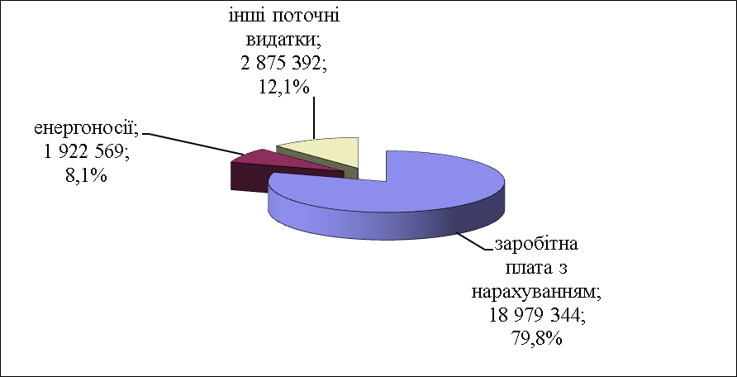
Найбільшу питому вагу за економічною структурою складають видатки на заробітну плату з нарахуваннями – 79,8 %, на енергоносії – 8,1 %, інші поточні видатки – 12,1 %.
За рахунок цих видатків утримувались 5 бібліотек, Комунальний заклад клубного типу «Культурно-інноваційна платформа «ТепЛиця», Комунальний заклад «Міський культурний центр», міський клуб, будинок культури с. Княжичі, будинок культури с. Требухів, сільський клуб с. Переможець, краєзнавчий музей, централізована бухгалтерія.

Фізична культура і спорт
Виконання видаткової частини по цьому розділу становить 85,8 %. За звітний період у сфері фізичної культури та спорту касові видатки загального фонду Броварської міської територіальної громади становлять 40 307 791,0 грн., що на 7 226 197,0 грн. більше ніж за аналогічний період минулого року.
Виконання видаткової частини бюджету по закладам фізичної культури та спорту характеризується такими даними:
грн.
КОД | Галузь | Касові видатки 9 місяців 2023 р. | Затверджено з урахуванням внесених змін на 9 місяців 2024 р. | Касові видатки за 9 місяців 2024 р. | % виконання | Відхилення касових видатків 9 місяців 2024 р. від 9 місяців 2023 р.
5011 | Проведення навчально-тренувальних зборів і змагань з олімпійських видів спорту | 1 411 431 | 1 980 000,00 | 1 737 034 | 87,7 | 325 603
5031 | Утримання та навчально-тренувальна робота комунальних дитячо-юнацьких спортивних шкіл | 17 572 636 | 26 357 160 | 22 351 691 | 84,8 | 4 779 055
5041 | Утримання та фінансова підтримка спортивних споруд | 13 027 139 | 17 428 320 | 15 091 665 | 86,6 | 2 064 526
5049 | Виконання окремих заходів з реалізації соціального проекту "Активні парки - локації здорової України" | 58 853 | 218 630 | 155 916 | 0,0 | 97 063
5063 | Забезпечення діяльності централізованої бухгалтерії | 1 011 535 | 977 580 | 971 485 | 99,4 | -40 050
 | Всього | 33 081 594 | 46 961 690 | 40 307 791 | 85,8 | 7 226 197
За рахунок коштів по даному розділу утримувалися дві ДЮСШ, централізована бухгалтерія, спорткомплекс “Світлотехніка”, плавальний басейн “Купава”, надавалась фінансова підтримка КП «Оздоровчо-реабілітаційний центр» та «Міський футбольний клуб «Бровари», проводились спортивні заходи.
грн.
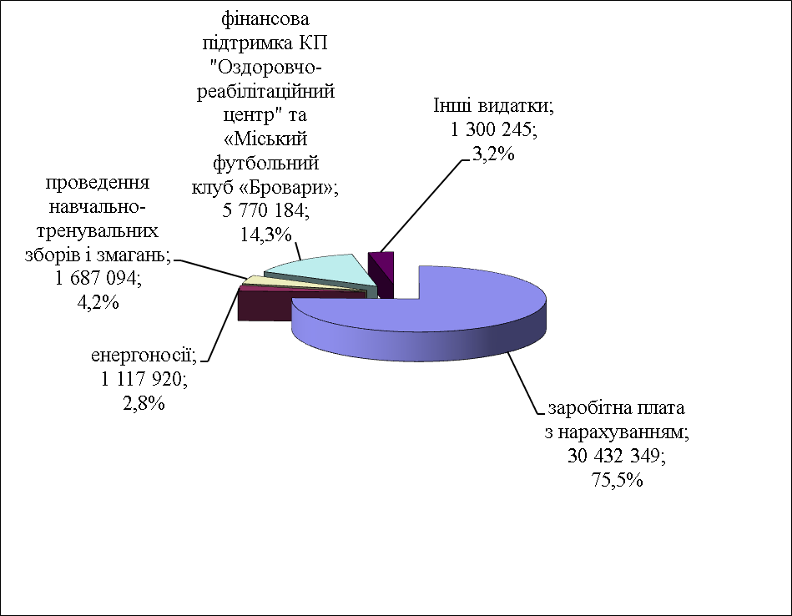
Найбільшу питому вагу за економічною структурою складають видатки на заробітну плату з нарахуваннями – 75,5 %, фінансова підтримка КП "Оздоровчо-реабілітаційний центр" та міського футбольного клубу «Бровари» – 14,3 %, проведення навчально-тренувальних зборів і змагань – 4,2 %, енергоносії – 2,8 %, інші поточні видатки – 3,2 %.
В загальному обсязі касових видатків по галузі «Фізична культура та спорт» враховано кошти у розмірі 7 507 218,0 грн. на фінансування:
- Програми розвитку фізичної культури і спорту Броварської міської територіальної громади на 2022-2026 роки – 1 737 034,0 грн.;
- Програми фінансової підтримки комунального підприємства Броварської міської ради Броварського району Київської області "Міський футбольний клуб "Бровари" на 2022-2026 роки – 2 176 500,0 грн.;
- Програми фінансової підтримки комунального підприємства «Оздоровчо-реабілітаційний центр» Броварської міської ради Броварського району Київської області на 2022-2026 роки – 3 593 684,0 грн.

Житлово-комунальне господарство
Виконання видаткової частини по цьому розділу становить 98,4 %. За звітний період у сфері житлово – комунального господарства касові видатки загального фонду Броварської міської територіальної громади становлять 209 740 218,0 грн., що на 37 656 129,0 грн. більше ніж за аналогічний період минулого року.
У загальній сумі видатків врахована дотація з обласного бюджету Київської області на покриття витрат за енергоносії внутрішньо-переміщених осіб у Модульному містечку у сумі 2 491 784,0 грн.
Видатки у сумі 207 248 434,0 грн. направлені на виконання:
- Програми «Питна вода Броварської територіальної громади на 2019-2024 роки – 329 025,0 грн.;
- Програми фінансової підтримки комунального підприємства Броварської міської ради Броварського району Київської області "Броваритепловодоенергія" на 2021 - 2026 роки – 62 468 000,0 грн.;
- Програма фінансової підтримки комунальних підприємств Броварської міської територіальної громади на 2021 - 2026 роки – 827 186,0 грн.;
- Програми будівництва, капітального ремонту, утримання об'єктів житлового фонду, благоустрою та соціально-культурного призначення Броварської міської територіальної громади на 2019-2024 роки – 138 902 774,0 грн.;
- Програми регулювання чисельності безпритульних тварин на території Броварської міської територіальної громади на 2020-2024 роки – 98 992,0 грн.;
- Програми забезпечення життєдіяльності критичної інфраструктури Броварської міської територіальної громади Київської області на 2023-2027 роки – 4 622 457,0 грн.

Економічна діяльність
Виконання видаткової частини по цьому розділу становить 26,0 %. За звітний період касові видатки загального фонду Броварської міської територіальної громади становлять 1 621 693,0 грн., що на 304 349,0 грн. менше ніж за аналогічний період минулого року та направлені на виконання:
- Програми ведення містобудівного кадастру на території Броварської міської територіальної громади Броварського району Київської області на 2024-2028 роки – 4 800,0 грн.;
-Програма проведення інвентаризації земель на території Броварської міської територіальної громади Київської області (в межах та за межами населених пунктів сіл Княжичі, Переможець, Требухів) та нормативної грошової оцінки земель сіл Требухів, Переможець Броварського району Київської області на 2023-2024 роки – 915 000,0 грн.;
- Програми оформлення права власності на нерухоме майно Броварської міської територіальної громади на 2021-2025 роки – 74 852,0 грн.;
- Програма визначення ринкової (оціночної) вартості комунального майна Броварської міської територіальної громади для цілей оренди та приватизації на 2022-2026 роки – 3 300,0 грн.;
- Програми здешевлення вартості іпотечних кредитів для мешканців Броварської міської територіальної громади на 2022-2042 роки – 342 141,0 грн.;
- Програми відшкодування витрат на утримання тимчасово вільних об'єктів комунальної власності Броварської міської територіальної громади на 2022-2026 роки – 16 229,0 грн.;
- Програми фінансової підтримки Броварської міської ради Броварського району Київської області «Центр інформаційних технологій міста» на 2023-2027 роки – 109 317,0 грн.;
- здійснення заходів із землеустрою – 35 200,0 грн.;
- членські внески до асоціацій органів місцевого самоврядування – 120 854,0 грн.

Інша діяльність
Виконання видаткової частини по цьому розділу становить 88,2 %. За звітний період касові видатки загального фонду Броварської міської територіальної громади становлять 41 058 038,0 грн., що на 26 858 778,0 грн. більше ніж за аналогічний період минулого року та направлені на виконання:
- Програми заходів з територіальної оборони в Броварській міській територіальній громаді на 2024 рік – 34 645 639,0 грн.;
- Цільової Програми захисту населення і територій від надзвичайних ситуацій техногенного та природного характеру у Броварській міській територіальній громаді на 2022-2026 роки – 269 545,0 грн.;
- на обслуговування місцевого боргу - 6 142 854,0 грн.

Міжбюджетні трансферти
Виконання видаткової частини по цьому розділу становить 100,0 %. За звітний період касові видатки загального фонду Броварської міської територіальної громади становлять 23 690 679,0 грн., що на 5 631 655,0 грн. менше ніж за аналогічний період минулого року та направлені на:
- Цільову комплексну програму профілактики злочинності, зміцнення правопорядку, охорони прав і свободи громадян на території Броварської міської територіальної громади на 2024 рік – 5 329 150,0 грн.;
- Програму заходів з територіальної оборони в Броварській міській територіальній громаді на 2024 рік – 15 224 029,0 грн.;
- Цільову Програму захисту населення і територій від надзвичайних ситуацій техногенного та природного характеру у Броварської міської територіальної громади на 2022 – 2026 роки – 1 204 900,0 грн.;
- Цільову програму заходів та робіт з мобілізаційної підготовки та військової служби в Броварській міській територіальній громаді на 2022-2026 роки – 1 100 000,0 грн.;
- Програма забезпечення громадського порядку та громадської безпеки на території Броварської міської територіальної громади на 2024 рік – 200 000,0 грн.;
- субвенцію бюджету Великодимерської селищної територіальної громади Броварського району – 132 600,0 грн.;
- дотацію районному бюджету Броварського району – 500 000,0 грн.

СПЕЦІАЛЬНИЙ ФОНД
Видаткова частина бюджету по спеціальному фонду бюджету Броварської міської територіальної громади за 9 місяців 2024 року становить 457 438 980,0 грн., що на 129 080 934,0 грн. більше ніж за аналогічний період минулого року.
грн.

КОД | Назва головного розпорядника коштів, об'єкт | Касові видатки 9 місяців 2023 р. | Касові видатки за 9 місяців 2024 р. | Відхилення касових видатків 9 місяців 2024 р. від 9 місяців 2023 р.
100 | Державне управління | 1 378 353 | 888 092 | -490 261
1000 | Освіта | 89 413 718 | 99 209 448 | 9 795 730
2000 | Охорона здоров’я | 4 073 506 | 3 175 235 | -898 271
3000 | Соціальний захист та соцзабезпечення | 41 541 165 | 40 007 345 | -1 533 820
4000 | Культура і мистецтво | 564 449 | 1 314 472 | 750 023
5000 | Фізична культура і спорт | 7 247 828 | 8 727 493 | 1 479 665
6000 | Житлово-комунальне господарство | 10 159 477 | 16 415 286 | 6 255 809
7000 | Економічна діяльність | 123 219 107 | 165 622 636 | 42 403 529
8000 | Інша діяльність | 5 869 833 | 65 296 600 | 59 426 767
9000 | Міжбюджетні трансферти | 44 890 610 | 56 782 372 | 11 891 762
 | Разом видатків загального фонду | 328 358 046 | 457 438 980 | 129 080 934
Видатки по спеціальному фонду бюджету здійснювались за рахунок:
- бюджету розвитку – 357 724 637,0 грн.;
- плати за послуги, що надаються бюджетними установами – 30 782 622,0 грн.;
- інші джерела власних надходжень бюджетних установ – 56 104 417,0 грн.;
- цільового фонду – 764 539,0 грн.;
- залишку коштів за освітньою субвенцією на кінець бюджетного періоду, що мають цільове призначення, виділених відповідно до рішень Кабінету Міністрів України у попередніх бюджетних періодах (за спеціальним фондом державного бюджету) – 4 154 819,0 грн.;
- керуючись пунктом 22⁸ прикінцевих та перехідних положень Бюджетного кодексу України, у період дії воєнного стану за рахунок вільного залишку бюджетних коштів:
- по цільовому фонду, утвореному органами місцевого самоврядування і місцевими органами виконавчої влади місцевого бюджету станом на 01.01.2024 року – 2 233 978,0 грн.;
- відшкодування втрат земель сільськогосподарського та лісогосподарського призначення станом на 01.01.2024 року – 4 701 976,0 грн.;
- по екологічному податку (спеціальний фонд) станом на 01.01.2024 року – 918 203,0 грн.;
- по транспортному податку з фізичних та з юридичних осіб (спеціальний фонд) станом на 01.01.2024 року – 40 672,0 грн.;
- за рахунок повернення пільгового довгострокового кредиту молодим сім’ям на будівництво/придбання житла, станом на 01.01.2024 року – 13 117,0 грн.

Структура видатків спеціального фонду бюджету

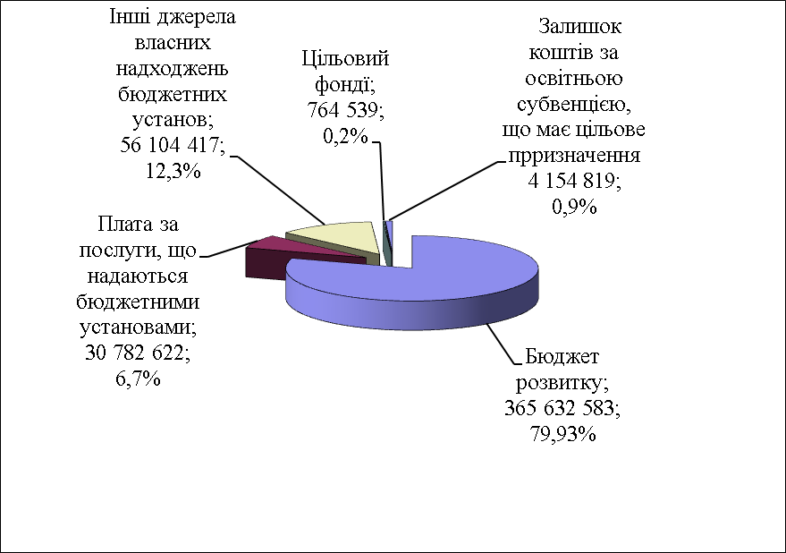

Структура видатків спеціального фонду
в порівнянні з аналогічним періодом минулого року

Бюджет розвитку
грн.
 |  | Касові видатки за 9 місяців 2023 року | Затверджено з урахуванням внесених змін за 9 місяців 2024 року | Касові видатки за 9 місяців 2024 року | % виконання 2024 року | Відхилення касових видатків 2024 року від 2023 року
 | Броварська міська рада Броварського району Київської області | 0 | 19 500 | 19 500 | 100,0 | 19 500
7130 | Здійснення заходів із землеустрою | 0 | 19 500 | 19 500 | 100,0 | 19 500
 | Виконавчий комітет Броварської міської ради Броварського району Київської області | 1 198 123 | 6 152 700 | 4 868 547 | 79,1 | 3 670 424
160 | Керівництво і управління у відповідній сфері у містах (місті Києві), селищах, селах, територіальних громадах | 520 214 | 1 221 800 | 312 747 | 25,6 | -207 467
5041 | Утримання та фінансова підтримка спортивних споруд | 272 584 | 0 | 0 | 0,0 | -272 584
8110 | Заходи із запобігання та ліквідації надзвичайних ситуацій та наслідків стихійного лиха | 80 190 | 375 100 | 0 | 0,0 | -80 190
8240 | Заходи та роботи з територіальної оборони | 325 135 | 4 555 800 | 4 555 800 | 100,0 | 4 230 665
 | Управління освіти і науки Броварської міської ради Броварського району Київської області | 12 557 085 | 33 847 737 | 13 649 896 | 40,3 | 1 092 811
1010 | Надання дошкільної освіти | 620 439 | 3 354 134 | 1 898 431 | 56,6 | 1 277 992
1021 | Надання загальної середньої освіти закладами загальної середньої освіти за рахунок коштів місцевого бюджету | 11 474 678 | 17 639 705 | 10 134 447 | 57,5 | -1 340 231
1070 | Надання позашкільної освіти закладами позашкільної освіти, заходи із позашкільної роботи з дітьми | 280 515 | 0 | 0 | 0,0 | -280 515
1181 | Співфінансування заходів, що реалізуються за рахунок субвенції з державного бюджету місцевим бюджетам на забезпечення якісної, сучасної та доступної загальної середньої освіти "Нова українська школа" | 0 | 3 062 707 | 0 | 0,0 | 0
1182 | Виконання заходів, спрямованих на забезпечення якісної, сучасної та доступної загальної середньої освіти «Нова українська школа» за рахунок субвенції з державного бюджету місцевим бюджетам | 0 | 7 146 316 | 0 | 0,0 | 0
1210 | Надання освіти за рахунок залишку коштів за субвенцією з державного бюджету місцевим бюджетам на надання державної підтримки особам з особливими освітніми потребами на кінець бюджетного періоду | 154 553 | 0 | 0 | 0,0 | -154 553
1291 | Співфінансування заходів, що реалізуються за рахунок залишку коштів за освітньою субвенцією на кінець бюджетного періоду, що мають цільове призначення, виділених відповідно до рішень Кабінету Міністрів України у попередніх бюджетних періодах (за спеціальним фондом державного бюджету) | 0 | 2 554 875 | 1 617 018 | 63,3 | 1 617 018
5031 | Утримання та навчально-тренувальна робота комунальних дитячо-юнацьких спортивних шкіл | 26 900 | 90 000 | 0 | 0,0 | -26 900
 | Відділ охорони здоров"я Броварської міської ради Броварського району Київської області | 4 073 506 | 6 097 784 | 2 715 367 | 44,5 | -1 358 139
160 | Керівництво і управління у відповідній сфері у містах (місті Києві), селищах, селах, територіальних громадах | 0 | 25 000 | 0 | 0,0 | 0
2010 | Багатопрофільна стаціонарна медична допомога населенню | 2 073 767 | 4 480 449 | 1 216 297 | 27,1 | -857 470
2100 | Стоматологічна допомога населенню | 1 999 739 | 0 | 0 | 0,0 | -1 999 739
2111 | Первинна медична допомога населенню, що надається центрами первинної медичної (медико-санітарної) допомоги | 0 | 1 592 335 | 1 499 070 | 94,1 | 1 499 070
 | Управління соціального захисту населення Броварської міської ради Броварського району Київської області | 40 526 980 | 39 124 510 | 38 005 661 | 97,1 | -2 521 319
160 | Керівництво і управління у відповідній сфері у містах (місті Києві), селищах, селах, територіальних громадах | 0 | 25 000 | 23 500 | 94,0 | 23 500
3104 | Забезпечення соціальними послугами за місцем проживання громадян, які не здатні до самообслуговування у зв'язку з похилим віком, хворобою, інвалідністю | 0 | 0 |  | 0,0 | 0
3105 | Надання реабілітаційних послуг особам з інвалідністю та дітям з інвалідністю | 114 598 | 781 965 | 34 851 | 4,5 | -79 747
3221 | Грошова компенсація за належні для отримання жилі приміщення для сімей осіб, визначених пунктами 2 – 5 частини першої статті 101 Закону України «Про статус ветеранів війни, гарантії їх соціального захисту», для осіб з інвалідністю I – II групи, яка настала внаслідок поранення, контузії, каліцтва або захворювання, одержаних під час безпосередньої участі в антитерористичній операції, забезпеченні її проведення, здійсненні заходів із забезпечення національної безпеки і оборони, відсічі і стримування збройної агресії Російської Федерації у Донецькій та Луганській областях, забезпеченні їх здійснення, у заходах, необхідних для забезпечення оборони України, захисту безпеки населення та інтересів держави у зв’язку з військовою агресією Російської Федерації проти України, визначених пунктами 11 – 14 частини другої статті 7 Закону України «Про статус ветеранів війни, гарантії їх соціального захисту», та які потребують поліпшення житлових умов | 26 540 340 | 20 087 150 | 19 716 915 | 98,2 | -6 823 425
3222 | Грошова компенсація за належні для отримання жилі приміщення для внутрішньо переміщених осіб, які захищали незалежність, суверенітет та територіальну цілісність України і брали безпосередню участь в антитерористичній операції, забезпеченні її проведення, перебуваючи безпосередньо в районах антитерористичної операції у період ЇЇ проведення, у здійсненні заходів із забезпечення національної безпеки і оборони, відсічі і стримування збройної агресії Російської Федерації у Донецькій та Луганській областях, забезпеченні їх здійснення, перебуваючи безпосередньо в районах та у період здійснення зазначених заходів, та визнані особами з інвалідністю внаслідок війни Ш групи відповідно до пунктів 11-14 частини другої статті 7 або учасниками бойових дій відповідно до пунктів 19-21 частини першої статті 6 Закону України «Про статус ветеранів війни, гарантії їх соціального захисту», та які потребують поліпшення житлових умов | 10 788 936 | 11 747 905 | 11 747 905 | 100,0 | 958 969
3223 | Грошова компенсація за належні для отримання жилі приміщення для сімей учасників бойових дій на території інших держав, визначених у абзаці першому пункту 1 статті 10 Закону України «Про статус ветеранів війни, гарантії їх соціального захисту», для осіб з інвалідністю I-II групи з числа учасників бойових дій на території інших держав, інвалідність яких настала внаслідок поранення, контузії, каліцтва або захворювання, пов’язаних з перебуванням у цих державах, визначених пунктом 7 частини другої статті 7 Закону України «Про статус ветеранів війни, гарантії їх соціального захисту», та які потребують поліпшення житлових умов | 3 083 106 | 6 482 490 | 6 482 490 | 100,0 | 3 399 384
 | Служба у справах дітей Броварської міської ради Броварського району Київської області | 28 000 | 25 000 | 25 000 | 100,0 | -3 000
160 | Керівництво і управління у відповідній сфері у містах (місті Києві), селищах, селах, територіальних громадах | 28 000 | 25 000 | 25 000 | 100,0 | -3 000
 | Управління культури, сім'ї та молоді Броварської міської ради Броварського району Київської області | 218 430 | 1 497 600 | 843 953 | 56,4 | 625 523
160 | Керівництво і управління у відповідній сфері у містах (місті Києві), селищах, селах, територіальних громадах | 88 830 | 185 000 | 0 | 0,0 | -88 830
1080 | Надання спеціалізованої освіти мистецькими школами | 0 | 70 000 | 0 | 0,0 | 0
4030 | Забезпечення діяльності бібліотек | 0 | 500 000 | 494 357 | 98,9 | 494 357
4040 | Забезпечення діяльності музеїв i виставок | 0 | 30 000 | 0 | 0,0 | 0
4060 | Забезпечення діяльності палаців i будинків культури, клубів, центрів дозвілля та iнших клубних закладів | 99 800 | 642 600 | 349 596 | 54,4 | 249 796
4081 | Забезпечення діяльності інших закладів в галузі культури і мистецтва | 29 800 | 70 000 | 0 | 0,0 | -29 800
 | Відділ фізичної культури та спорту Броварської міської ради Броварського району Київської області | 0 | 2 427 440 | 513 862 | 21,2 | 513 862
5041 | Утримання та фінансова підтримка спортивних споруд | 0 | 2 427 440 | 513 862 | 21,2 | 513 862
 | Управління будівництва, житлово-комунального господарства, інфраструктури та транспорту Броварської міської ради Броварського району Київської області | 154 978 038 | 407 008 391 | 241 887 626 | 59,4 | 86 909 588
160 | Керівництво і управління у відповідній сфері у містах (місті Києві), селищах, селах, територіальних громадах | 39 600 | 0 | 0 | 0,0 | -39 600
1021 | Надання загальної середньої освіти закладами загальної середньої освіти за рахунок коштів місцевого бюджету | 2 612 618 | 0 | 0 | 0,0 | -2 612 618
1261 | Співфінансування заходів, що реалізуються за рахунок субвенції з державного бюджету місцевим бюджетам на облаштування безпечних умов у закладах загальної середньої освіти | 5 745 694 | 0 | 0 | 0,0 | -5 745 694
1262 | Виконання заходів щодо облаштування безпечних умов у закладах загальної середньої освіти за рахунок субвенції з державного бюджету місцевим бюджетам | 11 762 852 | 0 | 0 | 0,0 | -11 762 852
6011 | Експлуатація та технічне обслуговування житлового фонду | 4 261 989 | 15 993 020 | 6 709 162 | 42,0 | 2 447 173
6013 | Забезпечення діяльності водопровідно-каналізаційного господарства | 0 | 2 600 000 | 1 276 204 | 49,1 | 1 276 204
6015 | Забезпечення надійної та безперебійної експлуатації ліфтів | 5 769 907 | 4 000 000 | 3 442 057 | 86,1 | -2 327 850
6030 | Організація благоустрою населених пунктів | 127 582 | 9 297 000 | 4 987 863 | 53,7 | 4 860 281
7321 | Будівництво освітніх установ та закладів | 44 063 475 | 79 448 000 | 74 051 656 | 93,2 | 29 988 181
7322 | Будівництво медичних установ та закладів | 98 470 | 1 162 000 | 1 061 624 | 91,4 | 963 154
7330 | Будівництво інших об`єктів комунальної власності | 17 342 621 | 0 | 0 | 0,0 | -17 342 621
7366 | Реалізація проектів в рамках Надзвичайної кредитної програми для відновлення України | 0 | 27 401 520 | 0 | 0,0 | 0
7382 | Реалізація заходів з відновлення об`єктів критичної інфраструктури в рамках спільного з Міжнародним банком реконструкції та розвитку проекту «Проект розвитку міської інфраструктури - 2» | 0 | 116 962 100 | 4 298 298 | 3,7 | 4 298 298
7461 | Утримання та розвиток автомобільних доріг та дорожньої інфраструктури за рахунок коштів місцевого бюджету | 21 786 390 | 37 982 066 | 37 371 681 | 98,4 | 15 585 291
7670 | Внески до статутного капіталу суб’єктів господарювання | 39 183 866 | 48 225 000 | 47 678 520 | 98,9 | 8 494 654
7693 | Інші заходи, пов'язані з економічною діяльністю | 744 284 | 400 000 | 376 818 | 94,2 | -367 466
8230 | Інші заходи громадського порядку та безпеки | 1 095 850 | 2 291 000 | 252 124 | 11,0 | -843 726
8240 | Заходи та роботи з територіальної оборони | 342 840 | 61 246 685 | 60 381 619 | 98,6 | 60 038 779
 | Управління інспекції та контролю Броварської міської ради Броварського району Київської області | 242 140 | 115 000 | 107 600 | 93,6 | -134 540
160 | Керівництво і управління у відповідній сфері у містах (місті Києві), селищах, селах, територіальних громадах | 242 140 | 115 000 | 107 600 | 93,6 | -134 540
 | Управління з питань комунальної власності та житла Броварської міської ради Броварського району Київської області | 0 | 1 059 000 | 294 853 | 27,8 | 294 853
160 | Керівництво і управління у відповідній сфері у містах (місті Києві), селищах, селах, територіальних громадах | 0 | 1 059 000 | 294 853 | 27,8 | 294 853
 | Фінансове управління Броварської міської ради Броварського району Київської області | 44 890 610 | 54 853 069 | 54 792 772 | 99,9 | 9 902 162
160 | Керівництво і управління у відповідній сфері у містах (місті Києві), селищах, селах, територіальних громадах | 0 | 49 999 | 10 400 | 20,8 | 10 400
9770 | Інші субвенції з місцевого бюджету | 1 445 000 | 4 987 500 | 4 987 500 | 100,0 | 3 542 500
9800 | Субвенція з місцевого бюджету державному бюджету на виконання програм соціально-економічного розвитку регіонів | 43 445 610 | 49 815 570 | 49 794 872 | 100,0 | 6 349 262
 |  | 258 712 912 | 552 227 731 | 357 724 637 | 64,8 | 99 011 725
В загальному обсязі видатків спеціального фонду бюджету за 9 місяців 2024 року враховано касові видатки на виконання :
- Програми розвитку системи освіти Броварської міської територіальної громади на 2024-2028 роки – 19 097 974,0 грн.;
- Цільової Програми захисту населення і територій від надзвичайних ситуацій техногенного та природного характеру у Броварській міській територіальній громаді на 2022-2026 роки – 1 120 000,0 грн.;
- Програми заходів з територіальної оборони в Броварській міській територіальній громаді на 2024 рік – 112 512 691,0 грн.;
- Програма забезпечення громадського порядку та громадської безпеки на території Броварської міської територіальної громади на 2024 рік – 1 800 000,0 грн.;
- Цільова комплексна програма профілактики злочинності, зміцнення правопорядку, охорони прав і свободи громадян на території Броварської міської територіальної громади на 2024 рік – 5 079 600,0 грн.;
- Програми "Фінансова підтримка для покращення надання вторинної медичної допомоги населенню Броварської міської територіальної громади та відновлення матеріально-технічної бази комунального некомерційного підприємства "Броварська багатопрофільна клінічна лікарня" територіальних громад Броварського району Київської області на 2022 - 2026 роки – 1 676 165,0 грн.;
- Комплексної Програми розвитку охорони здоров'я в Броварській міській територіальній громаді на 2022-2026 роки – 1 499 070,0 грн.;
- Програма фінансової підтримки комунального підприємства Броварської міської ради Броварського району Київської області "Міський футбольний клуб "Бровари" на 2022-2026 роки – 263 863,0 грн.;
- Програми фінансової підтримки комунальних підприємств Броварської міської територіальної громади на 2021 - 2026 роки – 7 517 922,0 грн.;
- Програма часткової компенсації вартості закупівлі незалежних джерел електроенергії для забезпечення потреб співвласників багатоквартирних будинків Броварської міської територіальної громади для проходження опалювального сезону 2022-2025 років та належного забезпечення населення якісними житлово-комунальними послугами – 376 818,0 грн.;
- Програми будівництва, капітального ремонту, утримання об'єктів житлового фонду, благоустрою та соціально-культурного призначення Броварської міської територіальної громади на 2019-2024 роки – 121 473 515,0 грн.;
- Програми капітального ремонту, модернізації та утримання ліфтів у житлових будинках на території Броварської міської територіальної громади на 2019-2024 роки – 3 142 057,0 грн.;
- Програми підтримки об'єднань співвласників багатоквартирних будинків та житлово-будівельних кооперативів Броварської міської територіальної громади на 2021-2025 роки – 3 008 472,0 грн.;
- Програма «Питна вода Броварської територіальної громади на 2019-2024 роки» - 1 276 204,0 грн.;
- Програми регулювання чисельності безпритульних тварин на території Броварської міської територіальної громади на 2020-2024 роки – 764 538,0 грн.;
- Програми "Безпечна громада на 2020-2024 роки" – 252 124,0 грн.

Начальник
фінансового управління Наталія ПОСТЕРНАК

